1. **由美术人员完成结构化工作，对他们是不是门槛太高？**
   1. 提供了辅助工具用于快速建立正确的组件结构。
   2. 美术设计过程中也存在公共资源库，可以通过复制、粘贴完成大量的设计工作，并在这个过程中可以保证组件结构的正确性。
   3. 界面组件结构化的过程本质上是应该由开发人员完成的，不需要美术完成100%的结构化工作，目标设定为开发拿到美术设计的PSD文件之后，通过重新组织图层结构等操作花费5-20分钟即可完成剩下的结构化工作。
   4. PSD4UGUI流程的核心优势是美术设计阶段即可完成绝大部分的结构化工作。
2. **PSD4UGUI流程的优势？**
   1. 提高游戏品质，使开发能高保真的还原美术的设计。
   2. 使开发能减少对坐标，对颜色等机械性劳动，减少美术和开发的沟通，提高工作效率。
   3. 更快的换皮速度，美术换皮时只需要保证前后Psd图层结构相同即可。
   4. 更快的多语言版本开发流程，版本间资源不用兼容。
3. **为什么使用Ps？**

对于美术，Ps是最熟悉的设计工具，对于开发，Ps是体验良好的界面编辑工具。使用Ps不需要额外的维护，学习成本。

1. **什么时候使用镜像图片？**

当存在左右或上下对称的图片时，通过设定left，right和up，down参数，可以节省部分资源。

1. **文本在Ps和Unity中显示存在差异，怎么办？**

文本在不同的软件上渲染效果存在区别。游戏中选定好字体后，可以比较一下其在Ps和Unity中的差别，并将相关参数填入解析脚本中，尽量使两者效果一致。

1. **如何新增组件类型？**

新增组件类型可能需要修改解析工具，Creator，Builder，组件本身四处的代码。新增组件类型可以通过创建新类型或原有类型上添加参数的方式实现。例如ShrinkButton是通过在Button上添加参数shrink来实现的。可以视组件的使用广泛程度和功能来选择使用创建新类型或使用参数的方式。一般来说使用越广泛，优先使用创建新类型。

1. **为什么在文本图层名称label_MiddleCenter中设置文本对齐参数而不是直接读取Ps中文本的对齐信息？**

在Ps中两个显示内容相同而对齐方式不同的文本无法使用肉眼直观区分，必须借助Ps中的文本信息面板才能查看。所以使用文本图层添加对齐参数的方式使这个过程变得直观。

1. **为什么解析生成后的Prefab不能在Unity中继续修改？**

PSD4UGUI流程中以PSD文件作为界面的变化唯一控制点（所以PSD文件也要版本控制），所有的流程都是以PSD文件作为开始的，所以相关的调整必须在PSD上完成。从本质上来说当需求调整需要修改Prefab的时候，在Unity中操作和在Ps中操作是一样的。

1. **为什么不通过设置Unity中Sprite tag来利用内建的图集生成功能？**

内建生成Atlas功能的两大缺点：

1. 因为ETC1压缩不支持Alpha通道，同一个Sprite Tag下可能生成两个Atlas一个包含Alpha通道的（不是ETC压缩）和一个不包含Alpha通道的图片（可以使用ETC压缩）
2. 对Sprite进行打包时原图片和图集图片会同时包含在Assetbundle之中。

PSD4UGUI中的图集生成功能的优势：

* 1. 先做图集，再通道分离，最后使用ETC压缩。过程完全在控制之中。
  2. 可以选择高质量（速度较慢）的ETC压缩，可以提高最终质量。
  3. 可以灵活的设置图集的压缩格式。
  4. 可以灵活的设置图集合并规则，最大量的节省运行时内存消耗。

1. **Ps扩展功能面板使用什么软件开发？**

使用Adobe Configurator 4开发，可以使用该软件打开现有工具源文件，进行调整。

1. **做图集之前每张图片为什么要补充两像素边缘？**

UI像素渲染时材质采用的过滤模式（Filter Mode）是Biliner，该模式下会从图元像素周边四个像素取值平均，若不补两两素则会出现采集到其他图片像素或空白像素，导致界面上黑线或裂缝现象。若在游戏具体业务中界面的缩放范围较大，可以加大补的像素值。

1. **公共资源的流程？**

将公共资源放置于名为G公共资源$Shared.psd中，按照正常的界面Psd制作，输出即可，之后输出的Psd文件会将定义在Shared.psd中的资源认为公共资源，不会输出公共资源。可以通过编辑Shared.psd文件中内容调整公共资源，再通过批量解析psd和批量生产图集、Prefab来更新其他面板。

1. **界面特效和界面的相互层次关系如何管理？**

UGUI和特效不能相互穿插，特效只能显示在界面之上。通过给界面根节点和特效添加SortOrderedRendererAgent组件，统一管理面板和特效的显示层次。面板或特效显示或关闭的时候会重新对面板和特效的渲染顺序排序。

1. **List组件的布局原理？**

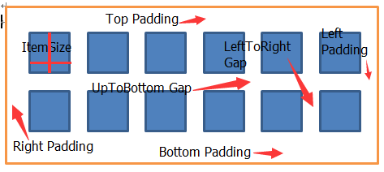

List组件是最常用功能最强大、复杂的组件，注意以下几个概念：

* 1. 布局方向：LeftToRight（从左到右），UpToBottom（从上到下）。SetDirection方法中，第一个参数为布局时优先布局的方向，第二个参数为方向上方式item的数量，指定第三个参数的时候可以实现一页一页item的效果。
  2. Padding：显示区域到List边缘的四个方向的值。
  3. Gap：item之间水平和垂直方向的间距。
  4. ItemSize：item的尺寸值
  5. 开发Item及Item数据对应的类型。

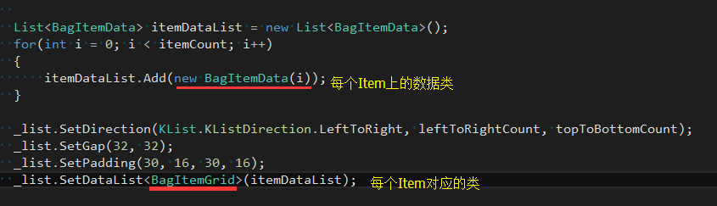

1. **翻页组件（ScrollPage）结合列表（List）组件时如何设定各个参数？**

ScrollPage组件中内容的宽度等于 **遮罩宽度 * 页数**， List组件内容宽度等于

**左Padding + N x ItemSize + （N - 1）x Gap + 右Padding**。设定参数的时候使ScrollPage组件内容宽度和List组件内容宽度相等即可。

1. 当图片只有垂直或水平一个方向上的缩放变形时，如何处理九宫参数？

当只有垂直方向缩放时可以将left和right值设为0，只有水平方向缩放时可以将top和bottom值设为0。